第４０号 発行日：平成２４年１１月３日
（社）日本労働安全衛生コンサルタント会埼玉支部
・℡ ０４８－６４９－８６１７ ・Fax ０４８－６４９－８６１８
・〒 ３３０－０８０４ さいたま市大宮区堀の内町１－１１６－１ 安藤ビル３F
・支部URL http://www11.plala.or.jp/saicon/
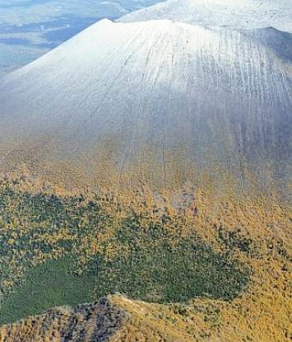
１０月２４日、冬型の気圧配置となり、浅間山に初冠雪が観測されたというニュースがありました。
この間まで、まだまだ、暑い日が続くと思っていましたが、急に朝夕、寒さを感じるようになりました。会員各位におかれましては、ご健勝のことと思います。
予定より遅くなりましたが、平成24年度３回目のＳＳＨＣＯＮニュースを発行します。
これから、一段と寒さも増してきます。くれぐれも健康には留意されてご活躍くださるようお願い致します。今年も、後２か月余りとなりましたが、埼玉支部が活気のある会になりますように、皆様方の
ご協力を宜しくお願い致します。
担当：事務局広報グループ（井上記）
ニュースの主な内容
■研修グループだより
平成24年9月12日（木）浦和コミュニティセンターにて第88回研修会が開催されま
した。
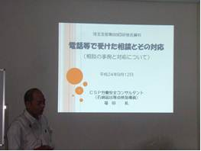
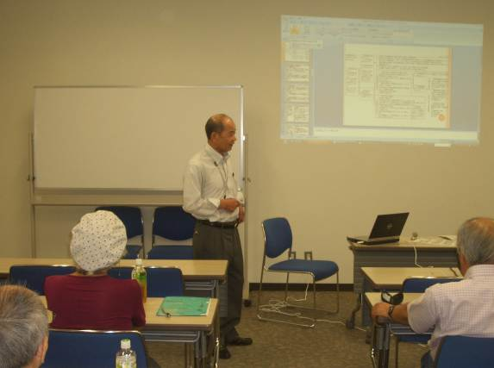

- 福田糺会員による「電話等で受けた相談とその対応」と題して、労働基準監督署で、
相談指導員としての経験のなかから、安全衛生関係の届け出等（石綿届出ほか）で留意
すべき点を具体的にに教示され、大変参考となりました。
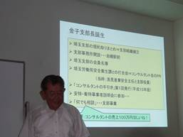
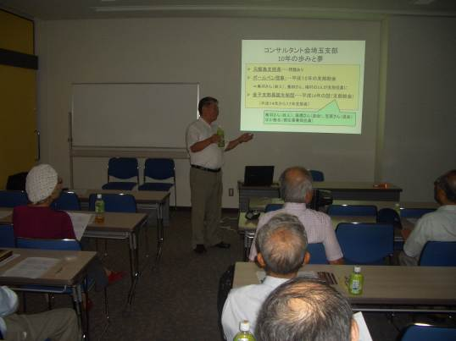

- 梅村馥次会員による「支部10年の歩みと夢」と題して、埼玉支部の直近10年の活
動状況についてお話がありました。その中で活発な議論があり、今後のコンサルタ
ント業務を遂行するうえで、非常に有益でした。
次回、第89回研修会は、12月13日（木）に開催します。（研修グループ長：中澤記）

■企画グループだより
平成24年10月10日に「埼玉産業安全衛生大会2012」が埼玉会館で開催されました。
本大会では、「安全、安心、健康で働ける職場環境の実現にめざして、一層積極的な労働安
全衛生活動に取り組むこと」が宣言されました。
また、その場を利用して「本部リーフレット」500部と「労働安全・衛生コンサルタント
活用の手引き」100部を大会参加者に配布しました。特に、活用の手引きについては参加者
一人ひとりに手渡しました。手渡しをして頂きました方々には感謝申し上げます。
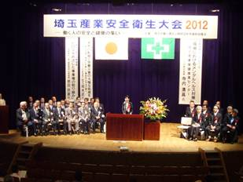
尚、本大会には16名の事業部会員が参加されました。（企画グループ長：齋藤記）
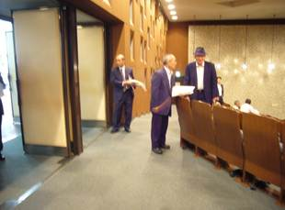

■総務グループだより
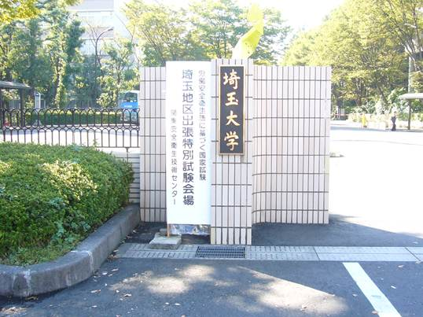
平成24年10月20日（土）埼玉大学に
おいて、第一種衛生管理者等の出張特別試
験がおこなわれました。当日の受験者数は、
1,973名とのことでした。
試験の実施については、労働災害防止関
係団体からの協力により行われ、当コンサ
ルタント会埼玉支部にも12名の協力要請が
ありました。
午前中は、会場準備などを行い、午後1時
30分から午後4時30分までの3時間、緊張
の中で無事終了しました。

■事務局だより
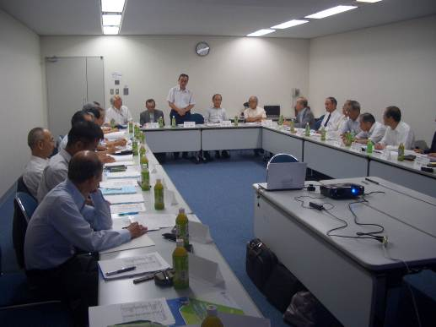
①平成24年度南関東ブロック会議が9月14日（金）
にソニックシティにおいて埼玉支部担当で、開催
されました。
埼玉支部からは、和田支部長以下11名の方が出席
しました。
本部及び各支部から事業報告がありました。
次回は、千葉支部が担当予定となります。
②「ブロク会議」については、機関紙「安全衛生コンサル
タント」105号（平成25年1月20日発行予定）及び106号（平成25年4月20日発行予定）の「ブロック会議報告コーナー」に掲載される予定です。
③厚生労働省労働基準局よりの「労働災害減少に向けた緊急要請」がありました。
「労働災害減少に向けた緊急要請について」（埼労発基第1769号の2）
【要旨】
労働災害の減少に向けて様々な取組を行ってきたが、平成24年に入ってもその増加
傾向に歯止めがかからず、8月末日現在で対前年比7.9%の増加となっている。この傾
向が続けば3年連続増加という極めて憂慮すべき事態も十分想定されることから、以下
の取り組み要請があった。
安全衛生管理体制の充実
個々の労働者の状況に即した効果的な安全衛生教育の実施
「見える」安全活動など創意工夫した効果的な自主的安全衛生活動の実施
厚生労働省労働基準局 安全衛生部長
④埼玉労働局長よりの「労働安全衛生法第28条第3項の規定に基づき厚生労働大臣が定め
る化学物質による健康障害を防止するための指針」の周知について
（詳細は支部事務所に整備してありますので自由に閲覧してください。）

■事業場会への新入会員のお知らせ
今岡さんが7月に事業部会員に入会されましたのでご紹介します。
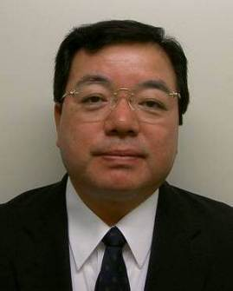 | 氏名 | 今岡 武夫
 | 種類 登録番号 | 安全 土木 第１７２号
今岡労働安全コンサルタント事務所
〒360-0022 埼玉県熊谷市戸出４９７－２
E-mail; takeojunkoimaoka@yahoo.co.jp
TEL/FAX 048-523-1994（自宅） 090-9382-9870（携帯）
資格・その他
一級土木施工管理技士、一級建築施工管理技士、監理技術者、技術士（補）、 甲種火薬類取扱保安責任者、ずいどう等救護技術管理者、測量士、コンクリート技士、
第一種酸素欠乏危険作業主任者、実用英語技能検定２級、酸素欠乏危険作業主任者、ガス溶接技能講習修了、玉掛技能講習修了、ずい道の掘削・覆工等の業務、特定粉じん作業、
土石流労働災害防止モデル事業・現場責任者研修修了、振動工具取扱作業管理者講習修了、工事作業の警戒船に関する管理講習修了
専門事項 特許 著書その他特筆すべき事項
社員安全衛生（所長研修）、社員安全衛生（管理者コース）、社員安全衛生（基礎コース）
2000年規格対応内部品質監査員、内部環境監査員、土木工事管理者研修会（管理者）
建設界2002年12月号に戸吹トンネルの論文寄稿他
その他備考
- 昭和50年に鹿島建設㈱に入社以来、37年７ヶ月間勤務し、その殆どが工事の施工管理・安全管理であり、担当工事は東京都～徳島県～硫黄島・伊豆大島の離島工事も含めて34工事になりました。東京都建設局発注の戸吹トンネル工事などでは統括安全衛生管理者兼所長として朝礼でハンドマイクを持ちながら最大200名の作業員･社員に対して安全訓話を毎朝実施していました。朝礼前に「今日は何を話そうか？」と考えながら通勤していましたが、この経験が今後の労働安全コンサルタント業務を実施する際に役立つと考えております。鹿島建設㈱での最後は東電福島の担当部長として、東電福島第一原子力発電所復旧のさまざまな工事の計画と見積を実施すると共に、放射線の除染の計画と見積を実施し現在に至っています。
- 平成８年３月に労働安全コンサルタント試験に合格しました。
・「安全が全てに優先する。」をモットーに工事現場の監理を実施して来ましたが、今後共、これをモットーに安全コンサルタント業務を行い、企業などの安全構築を指導支援するとともに、埼玉支部の一員として活動し、支部の発展に貢献していきたいと思っています。

■最近の報道より
・9月30日姫路の日本触媒で工場爆発！
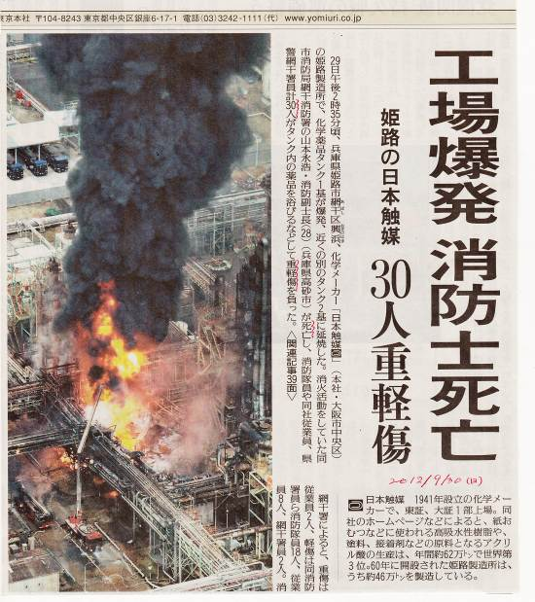
9月29日、兵庫県姫路市網干区の化学メーカー
の製造所で化学薬品タンク1基が爆発、近くの
別のタンク2基に延焼した。消火活動をしていた
消防士が死亡し、従業員等30人がタンク内の薬
品を浴びるなどして重軽傷を負った

次号は来年１月上旬頃発行予定です。皆様よりの情報提供を期待しています。

